海事博物館心得
499817095 法文二A 吳少華
每天都會經過的路，竟然不知道那裏有一棟海事博物館，幸好修了這堂課，有教官帶我們去認識這個寶貴的地方。
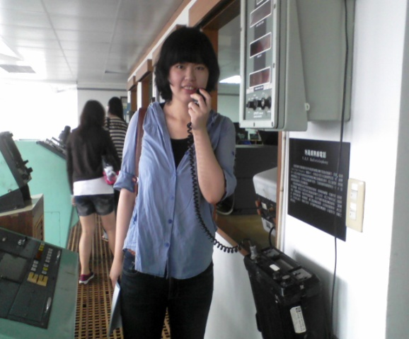
原來會有這間博物館是因為以前學校有相關的科系。由解說員帶領我們觀賞一、二、四樓，解說員很細心，講解得很清楚，讓我們了解在不同的文化背景及其所需，創造出不同的船隻，以應付當代的需求。當天，看見了以前從沒見過的東西，也見到了只會在電視上看見的東西，最令我感興趣的就是對講機，以前從電視上看見就希望有一天我也可以拿起對講機說OVER，在那天，我做到了 !
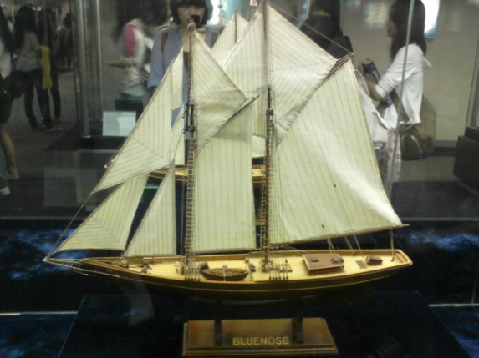
每艘船都很有特色，也都有他不同的功用。例如:鐵達尼號代表著當時最堅固的郵輪，他被稱為永遠不沉的船，大家都對他抱著很大的期望，可惜它剛航行沒多久，就撞了冰山、落了海底。最讓我印象深刻的是－1921年加拿大的藍鼻子號(BLUE NOSE)這艘船是當時速度最快的船，比快艇還要快許多，勝出許多大大小小的比賽，可惜不小心觸礁，結束了他輝煌的時代。不過人民太愛它，已經將他的複製品做出，讓它的輝煌持續下去，真希望有一天可以到加拿大目睹它的丰采。
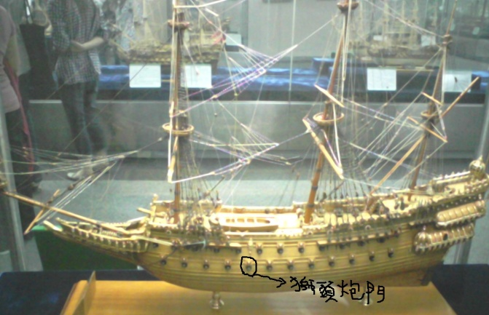
還有一艘船也讓我印象深刻，不過理由有點好笑。那就是1628年瑞典的瓦薩戰艦，當時的君主認為這艘船就是代表他們國家的雄偉及氣勢，上面有許多鑲金的獅子和炮門，是一艘相當霸氣的船。但是他們還沒打敗敵人，就在一出海時，被暴風雨給打敗了，從此沉落海底。但是在1961年被打撈起，經過許多繁雜的手續之後將瓦薩號重建，終於，在1961年完成工作。瓦薩號裡的零件現在位於瑞典的瓦薩博物館展示，真想親眼看見那些金獅子!
最後結束導覽時，在門口蓋了紀念章、拿了簡介，才兩個小時的時間，就像去了一個下午，了解很多關於海事的知識。

